Clase 1

1. Metodología de la investigación:
A la Metodología de la Investigación se considera y se define como la disciplina que elabora, sistematiza y evalúa el conjunto del aparato técnico procedimental del que dispone la Ciencia, para la búsqueda de datos y la construcción del conocimiento científico. La Metodología consiste entonces en un conjunto más o menos coherente y racional de técnicas y procedimientos cuyo propósito fundamental apunta a implementar procesos de recolección, clasificación y validación de datos y experiencias provenientes de la realidad, y a partir de los cuales pueda construirse el conocimiento científico.
La metodología surge a medida que las ciencias van desarrollándose, de donde se desprende que el conocimiento metodológico, el aprendizaje y experiencia de las técnicas opera como un proceso continuo, gradual y progresivo en el que el saber se construye y el modo de adquirirlo se configura con el paso de la experiencia.

2. Conocimiento
Puede definirse como la facultad del ser humano para comprender por medio de la razón la naturaleza, cualidades y relaciones de las cosas. Es el conjunto de información almacenada mediante la experiencia o el aprendizaje, es decir, alude a la posesión de múltiples datos interrelacionados que, al ser tomados por sí solos, posee un menor valor cualitativo que el que posee en su todo.
El hombre, desde el momento mismo de su existencia, comenzó a crear su cultura –conjunto de bienes materiales y simbólicos producidos por el hombre y que determinan rasgos característicos de una sociedad- a fin de modificar y dominar el ambiente y la naturaleza. El conocimiento se origina en dicha necesidad y en el deseo del ser humano por conocer, indagar e investigar todo lo que lo rodea e incumbe –pulsión epistemológica- y puede compararse con una espiral ascendente. Éste, en la sociedad del conocimiento en la que vivimos, se transformó en una de las principales fuentes de poder, ya que difundir o retener información implica la toma de decisiones y el ejercicio del dominio.

3. Conocimiento cotidiano y conocimiento científico – Esther Díaz
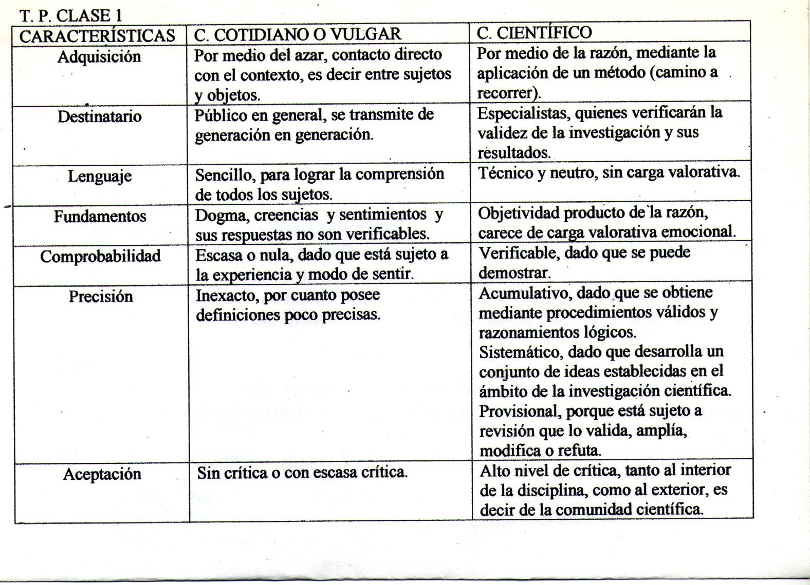

Concepción de ciencia:

- Conjunto de conocimientos sistemáticos y transmisibles, legitimados socialmente.
- Sistema de prácticas destinadas a producirlos ç, validarlos y ponerlos en circulación.
- Institución social de enorme influencia social, política, económica y cultural.
- Práctica históricamente situada en el marco de las normativas e instituciones de los contextos en los que se desarrolla.

4. Tipos de razonamientos

Razonamiento: conjunto de dos o más proposiciones, una de las cuales, la conclusión, se pretende que quede justificada por las demás, llamadas premisas. Esta pretensión se suele explicar mediante las expresiones derivativas, con lo cual, los componentes del razonamiento son: las premisas, la conclusión y las expresiones derivativas; éstas son términos tales como “por lo tanto”, “por ende”, “por consiguiente”, etc. Pero los razonamientos no son ni verdaderos ni falsos. Los razonamientos son válidos o inválidos. Validez e invalidez es una propiedad de los razonamientos. Los razonamientos deductivos son válidos, los razonamientos no deductivos son inválidos.
Un razonamiento es válido siempre y cuando su forma lógica sea válida; y la forma es válida cuando no acepte que a partir de premisas verdaderas se llegue a una conclusión falsa.

Inducción: es una forma de inferencia que va de lo particular a lo universal mediante una generalización, permite establecer una relación entre individuos y un concepto universal, saltando del plano sensible al plano inteligible, del plano de los hechos particulares al de las leyes.
Inducción: caso + resultado= regla
Si tengo una gran cantidad de A y todos los A tienen sin excepción la propiedad B,
luego se puede afirmar que todos los A tienen la propiedad B.
Asimismo, el problema de la corrección del razonamiento inductivo surge debido a que la verdad de las premisas no es garantía de la verdad de la conclusión:
Esta barra de oro es metal y es sólida
Esta barra de bronce es metal y es sólida
Esta barra de cobre es metal y es sólida
Por lo tanto, todo lo que es metal es sólido.
De premisas verdaderas se arriba a una conclusión falsa, ya que el mercurio es un metal pero no es sólido.

Deducción: es la acción de extraer un juicio a partir de hechos, proposiciones o principios que, desde un principio general conocido se llega a un principio particular desconocido:
Deducción: regla + caso = resultado
Regla: todos los metales son conductores de electricidad
Caso: el cobre es un metal
Resultado: el cobre es conductor de electricidad.

Analogía: es una inferencia que va de un todo-orgánico conocido a un todo orgánico desconocido por mediación de ciertas semejanzas con su forma o estructura orgánica. Se conforma a partir de un sistema de reglas que luego habilitarán otra forma de razonamiento: la abducción. Las inferencias por analogías son tipos de razonamientos que en sus premisas comparan cosas, hechos o individuos observando sus semejanzas o similitudes:
El bisabuelo, el abuelo y el padre de Juan han tenido ácido úrico alto.
El bisabuelo y el padre de Juan han sufrido de gota.
Es muy probable que siendo la gota una enfermedad hereditaria, Juan tenga gota.

Actividad:
- Determine y justifique qué tipo de conocimiento se corresponde con cada una de las dos imágenes que seguidamente se muestran. (La justificación debe contener las características del cuadro presentado en el apunte de E. Díaz).



- Escriba un ejemplo de cada tipo de razonamiento mencionado precedentemente (Inductivo, Deductivo y Analogía).

Nota: Por favor, los Trabajos prácticos deben enviares en Word separado, no incluyan la parte teórica y recuerden escribir el asunto como les fue solicitado en el anterior archivo enviado.
En cambio, las dudas y preguntas deben tener en asunto las palabras mencionadas seguidas por el apellido/s y nombre, de esta manera me aseguro que sólo vayan a las carpetas preparadas los trabajos a corregir. También recuerden que probablemente, si esta situación dura más de lo previsto, se podrían tomar las notas de los TPs y el promedio que devengan de ellas, como notas de parciales. Esto aún no está decidido pero es una probabilidad, por lo tanto, les sugiero que los hagan a conciencia.

Mónica E.

